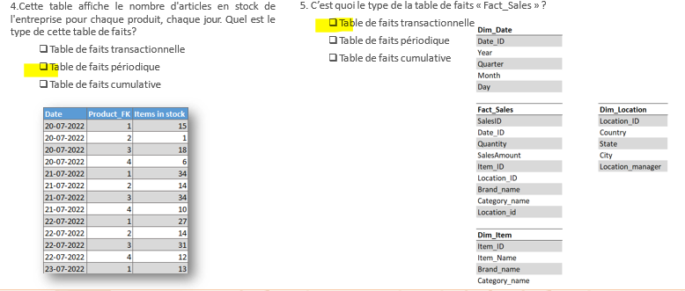
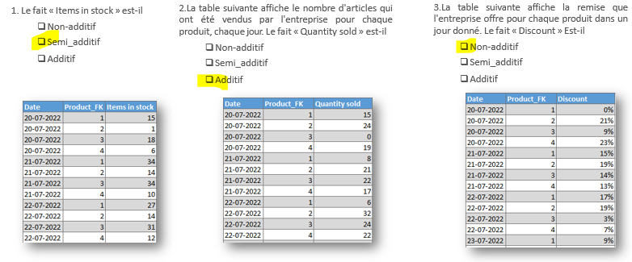
1. Qu'est-ce qu'une Slowly Changing Dimension (SCD) ? Une dimension qui change de temps en temps, mais pas très fréquemment.

2. Quel est l'avantage de l'utilisation de Slowly Changing Dimension (SCD) dans un entrepôt de données ? Garde une trace de l'historique des données pour les analyses.
Top of Form
3. Quel est le principal inconvénient de l'utilisation du type 2 Slowly Changing Dimension (SCD) ? Utilise trop d'espace de stockage.
Top of Form
4. Quelle est la différence entre les types 2 et 3 de Slowly Changing Dimension (SCD) ? Le type 3 utilise des colonnes supplémentaires pour stocker les changements par rapport à la version précédente, tandis que le type 2 utilise des lignes supplémentaires pour stocker les données historiques.
5. Quel type de SCD devrions-nous utiliser si les changements peuvent être plus fréquents et se produire de manière peu prévisible ? Type 2
Top of Form
6. S'il existe des colonnes telles que "Date effective" et "Date d'expiration" dans une dimension donnée. A quel type de SCD avons-nous affaire ? Type 2
7. Étant donné qu'il n'est pas important de conserver un historique des modifications d'une dimension donnée, mais que nous préférons utiliser une méthode simple, quel type de SCD pouvez-vous mettre en œuvre ? Type 1
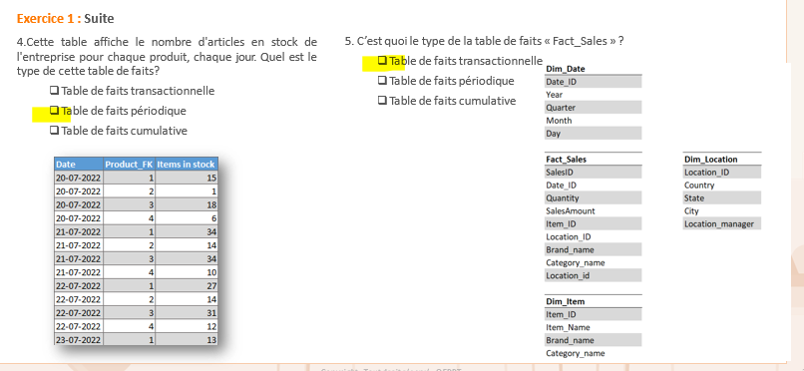Top of Form

